МУНИЦИПАЛЬНОЕ АВТОНОМНОЕ УЧРЕЖДЕНИЕ
«ДИРЕКЦИЯ ПАРКОВ РАМЕНСКОГО
ГОРОДСКОГО ОКРУГА»

ПРИКАЗ
__29.03.2024__№_32_
г. Раменское
Об утверждении схемы размещения аттракционов и иных объектов
по организации досуга населения на территории парка
«Раменский городской парк»

В соответствии Постановлением администрации Раменского городского округа Московской области от 29.03.2023 № 960«Об утверждении Положения о порядке размещения аттракционов и иных объектов по организации досуга населения муниципальным автономным учреждением «Дирекция парков Раменского городского округа» на территориях парка (парков) и иных зонах отдыха Раменского городского округа Московской области», Постановлением администрации Раменского городского округа Московской области от 22.06.2018 № 4310 «О предоставлении земельного участка в постоянное (бессрочное) пользование муниципальному автономному учреждению «Раменский городской парк культуры и отдыха» находящегося на территории городского поселения Раменское муниципального района Московской области»

ПРИКАЗЫВАЮ:

1. Утвердить схему размещения аттракционов и иных объектов по организации досуга населения на территории парка «Раменский городской парк» муниципального автономного учреждения «Дирекция парков Раменского городского округа» Раменского городского округа Московской области (Приложение № 1).
2. Разместить настоящий приказ на официальном сайте муниципального автономного учреждения «Дирекция парков Раменского городского округа» Раменского городского округа Московской области в сети «Интернет».
3. Признать утратившим силу приказ муниципального автономного учреждения «Дирекция парков Раменского городского округа» от 18.12.2023 №187 «Об утверждении схемы размещения аттракционов и иных объектов по организации досуга населения на территории парка «Раменский городской парк».
4. Контроль за исполнением настоящего приказа оставляю за собой.

Директор С.А.Бурмистров

Приложение №1
к приказу от 29.03.2024 № 32

Схема
размещения аттракционов и иных объектов по организации досуга населения на территории парка «Раменский городской парк»
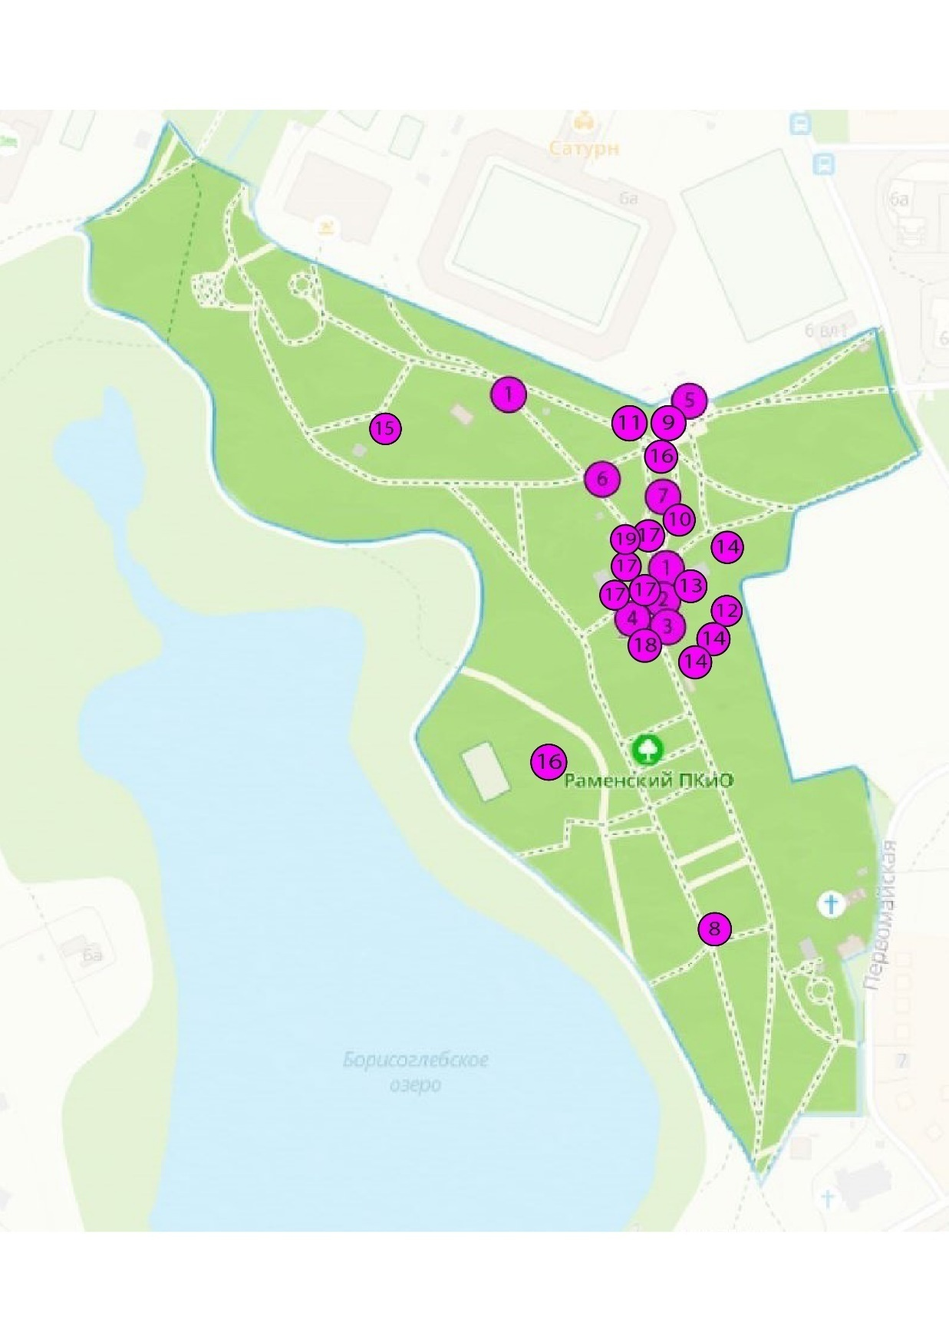
20

Схема включает в себя нестационарные объекты для организации обслуживания зон отдыха населения по реализации услуг со следующими специализациями:

1. Объект по организации досуга мобильное питание (попкорн, сладкая вата, кукуруза)
2. Объект по организации досуга мобильный объект (карнавальная продукция)
3. Объект по организации досуга мобильное питание (мороженое)
4. Объект по организации досуга мобильное питание (Фреш, напитки)
5. Объект по организации досуга (развлечений) Гужевые прогулки
6. Объект по организации досуга (развлечений) Караоке кабина
7. Объект по организации досуга (развлечений) Фото кабина
8. Объект по организации досуга мобильное питание (кофе, десерты)
9. Объект по организации досуга мобильное питание (сладкая вата, кукуруза, фаст-фуд, напитки)
10. Объект по организации досуга мобильное питание (мороженное)
11. Объект по организации досуга мобильное питание (мороженное)
12. Объект по организации досуга мобильное питание (мороженное)
13. Объект по организации досуга мобильное питание (мороженное)
14. Объекты развлечений (аттракционы) по организации досуга (Тарзанка, Лазертаг, Детский игровой лабиринт).
15. Объект по организации досуга мобильный (Белочка –парк).
16. Объекты развлечений (аттракционы) по организации досуга (Зорбинг «сухой», Игровой аттракцион).
17. Объекты развлечений (аттракционы) по организации досуга (Веселый аттракцион, Призовой аттракцион, Тир - шарики).
18. Объекты развлечений (аттракционы) по организации досуга ((Скалодром, Аквазобинг).
19. Объекты развлечений (аттракционы) по организации досуга (Тир -развлекательный).
20.Объекты развлечений (аттракционы) по организации досуга (Батут-тарзанка одноместный, качалка детская 3 шт., силомер, бык-родео, хип-хоп, бассейн с роллерами, страйкбольный тир, спортбатут, рыбалочка, аркадный аттракцион по согласованию)

